

Ymddiriedolwr Anweithredol – Disgrifiad Swydd
Bwrdd Criced Cymru Cyf
Mae Erthyglau'r Cwmni ar hyn o bryd yn darparu ar gyfer Bwrdd o 12 Ymddiriedolwr fel a ganlyn:
- 5 Ymddiriedolwr y Gêm Hamdden o fewn criced hamdden yng Nghymru.
- 4 Ymddiriedolwr sy'n annibynnol ar weinyddiaeth criced Cymru.
- 1 Ymddiriedolwr a enwebwyd gan Glamorgan Cricket.
- Ymddiriedolwr Cyllid.
- Cadeirydd Annibynnol.
Penodir Ymddiriedolwyr am gyfnod o dair blynedd a gallant wasanaethu am uchafswm o naw mlynedd yn olynol. Penodir Ymddiriedolwyr Bwrdd Criced Cymru ar sail set o sgiliau technegol, gwybodaeth a phrofiad, yn ogystal â chymwyseddau ac ymddygiadau.
Yn atebol i: Cadeirydd y Bwrdd
Prif berthnasoedd gwaith: Is-bwyllgorau'r Bwrdd ac aelodau cyfetholedig y Bwrdd, y Tîm Gweithredol Uwch, clybiau a chyrff cysylltiedig eraill, Bwrdd Criced Cymru a Lloegr (ECB), Chwaraeon Cymru, Awdurdodau Lleol ac Aelodau o'r Senedd.
Pwrpas
Pwrpas Bwrdd Ymddiriedolwyr Criced Cymru yw arwain, deall a galluogi'r gwaith o gyflawni a gwireddu potensial criced hamdden yng Nghymru, gan gynnwys criced iau ac oedolion. Mae hyn yn cynnwys sicrhau ein bod yn ehangu ein cyrhaeddiad ar draws holl ardaloedd daearyddol Cymru ac yn ehangu apêl y gamp i gynulleidfaoedd newydd.
Crynodeb o'r Swydd
- Mae Ymddiriedolwyr Anweithredol yn atebol am sicrhau bod y cwmni'n bodloni ei rwymedigaethau cyfreithiol ac am berfformiad Criced Cymru wrth gyflawni ei genhadaeth a darparu ei strategaeth.
- Mae pob Ymddiriedolwr yn aelod cyfartal o'r Bwrdd ac yn rhannu'r un cyfrifoldeb â'r Ymddiriedolwyr eraill am lwyddiant y sefydliad wrth ddarparu criced i'n cymunedau a sicrhau cydymffurfiaeth â'r holl safonau allweddol sy'n ymwneud â llywodraethu ac arweinyddiaeth.
- Mae Ymddiriedolwyr Anweithredol yn darparu goruchwyliaeth, craffu, her ac arweinyddiaeth briodol i'r cwmni wrth iddo geisio darparu gwasanaethau effeithiol o safon uchel i'w aelodau a datblygu criced yng Nghymru.
- Mae gan Ymddiriedolwyr Anweithredol rôl benodol wrth graffu ar berfformiad y tîm rheoli gweithredol uwch wrth gyflawni nodau ac amcanion cytûn, a monitro'r ffordd y caiff perfformiad ei adrodd.
Meysydd y disgwylir i Ymddiriedolwyr Anweithredol gyfrannu at waith y Bwrdd
Strategaeth
- Gweithio gyda gweddill aelodau'r Bwrdd i fonitro, adolygu, datblygu a gweithredu gweledigaeth, gwerthoedd, nodau ac amcanion strategol y cwmni, gan sicrhau cynllun busnes ac ariannol cadarn a chynaliadwy.
- Helpu i sefydlu strategaeth glir a set o amcanion er mwyn parhau i fodloni gofynion ein prif gyllidwyr a chyflawni ein gweledigaeth, gan adolygu perfformiad yn erbyn yr amcanion hyn yn rheolaidd.
- Sicrhau cynaliadwyedd hirdymor y cwmni.
- Gweithredu'n rhagweithiol fel aelod o'r Bwrdd yn y broses gwneud penderfyniadau, gan sicrhau bod pob opsiwn wedi cael ei ystyried yn llawn ac yn deg.
- Adolygu a gwerthuso cyfleoedd, bygythiadau a risgiau presennol ac yn y dyfodol yn yr amgylchedd allanol, ynghyd â chryfderau, gwendidau a risgiau presennol ac yn y dyfodol sy'n wynebu'r sefydliad a gêm criced yng Nghymru a thu hwnt.
- Meddu ar ddealltwriaeth o natur amrywiol a chymhleth criced yng Nghymru, ein daearyddiaeth, a'r heriau a'r cyfleoedd sy'n wynebu ein cymunedau gwahanol.
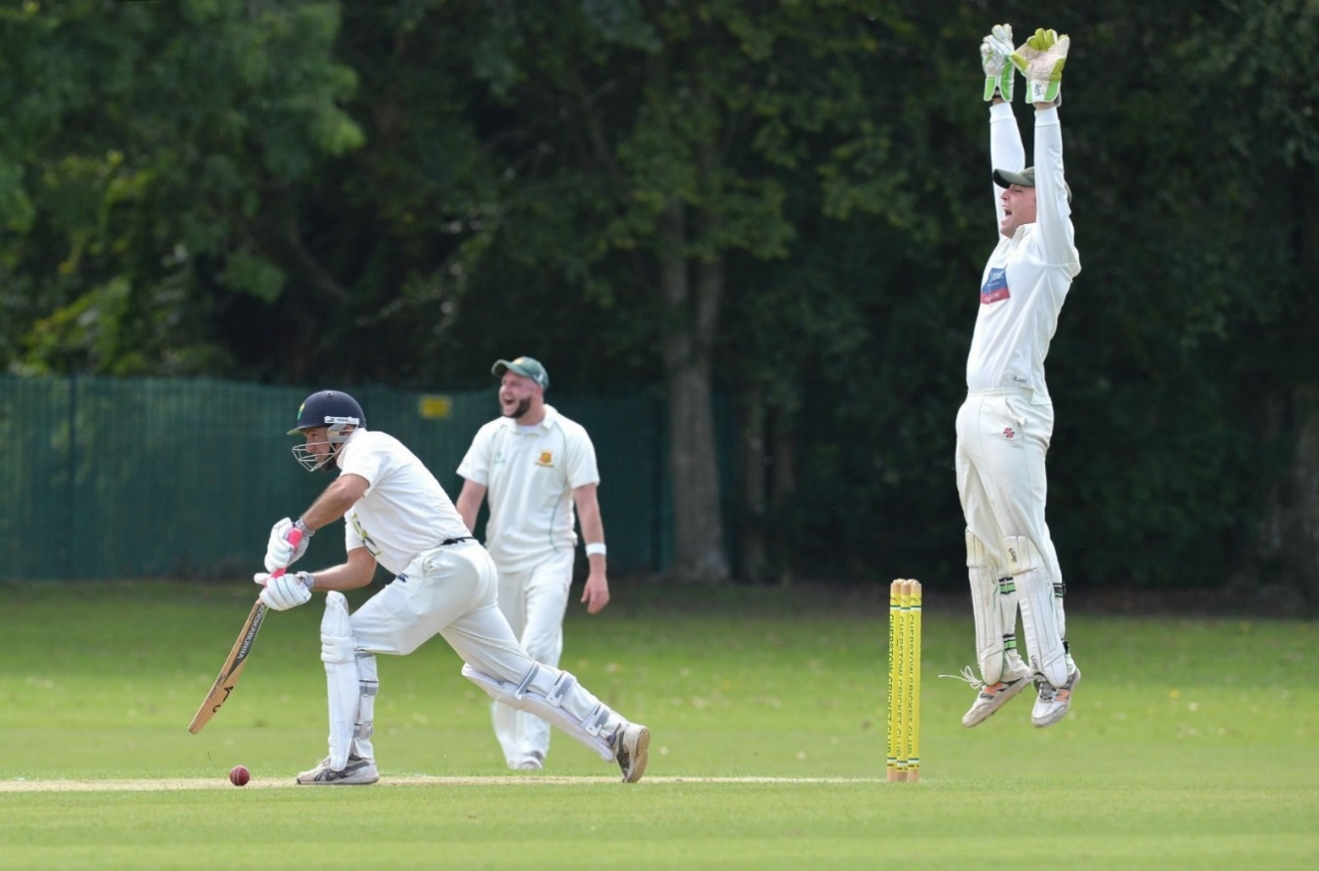

Adnoddau Dynol
- Cefnogi, annog ac, lle bo'n briodol, mentora aelodau'r tîm uwch yn eu meysydd arbenigedd a gwybodaeth.
- Cymryd cyfrifoldeb, ar y cyd â'r Cadeirydd, am eich datblygiad personol eich hun a sicrhau ei fod yn parhau'n flaenoriaeth.
- Defnyddio eich gallu arwain a'ch gwybodaeth bersonol am y gymuned i gynghori a chefnogi cydweithwyr a rhaglenni gwaith allweddol.
- Bod yn bwynt cyswllt diogel ar gyfer unigolion sy'n codi pryderon (chwythwyr chwiban).
- Cyfrannu at adolygiad blynyddol perfformiad y Cadeirydd.
Cyfathrebu
- Gweithredu fel llysgennad dros Criced Cymru a bod yn wybodus am y materion lleol a chenedlaethol sy'n effeithio ar ein camp.
- Cynnal gwerthoedd y sefydliad fel esiampl briodol a sicrhau, fel aelod o'r Bwrdd, eich bod yn hyrwyddo tegwch, amrywiaeth a chynhwysiant i'r holl staff, cyfranogwyr a rhanddeiliaid eraill.
- Datblygu perthynas waith adeiladol gyda'r Cadeirydd, yr Ymddiriedolwyr Anweithredol, aelodau is-bwyllgorau a'r Tîm Gweithredol Uwch, gan ddarparu cefnogaeth ac arweiniad yn eich meysydd arbenigedd.
Cydymffurfiaeth
- Fel aelod o'r Bwrdd, sicrhau bod Criced Cymru yn cydymffurfio â'r safonau a bennir gan gyllidwyr ac ag unrhyw ddeddfwriaeth neu ofynion perthnasol eraill.
- Fel aelod o'r Bwrdd, hyrwyddo'r safonau uchaf o lywodraethu corfforaethol yn unol ag unrhyw godau neu fframweithiau priodol a pherthnasol.
- Asesu ansawdd ac uniondeb y wybodaeth ariannol, gyfranogiadol ac unrhyw wybodaeth arall a gyflwynir i'r Bwrdd.
- Sicrhau bod rheolaethau ariannol ac ansawdd, polisïau, prosesau a systemau rheoli risg a llywodraethu yn gadarn ac yn cael eu gweithredu'n effeithiol.

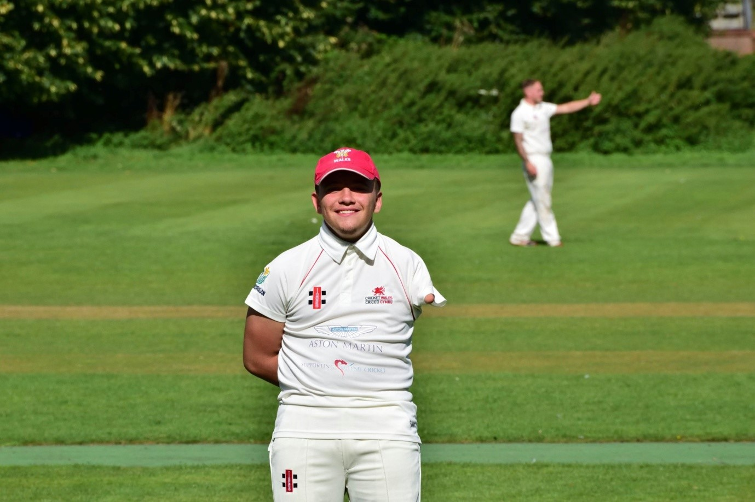

Disgwyliadau o bob Ymddiriedolwr Criced Cymru
Disgwylir i bob Ymddiriedolwr Criced Cymru:
- Gynnal y safonau moesegol uchaf o onestrwydd ac uniondeb.
- Diogelu enw da ac enw da Criced Cymru.
- Gofyn cwestiynau craff, trafod yn adeiladol, herio'n gadarn a gwneud penderfyniadau diduedd.
- Gwrando'n sensitif ar farn pobl eraill, o fewn ac y tu allan i'r Bwrdd.
- Ennill ymddiriedaeth a pharch cyd-Ymddiriedolwyr ac aelodau'r sefydliad.
- Hyrwyddo buddiannau strategol Criced Cymru yn fewnol ac yn allanol, a chefnogi'n gyhoeddus y penderfyniadau a wneir gan y Bwrdd.
- Hyrwyddo ac esiamplu gwneud penderfyniadau effeithiol sy'n seiliedig ar dystiolaeth, ynghyd â thrafodaeth adeiladol.
- Osgoi unrhyw sefyllfa lle gallai buddiannau Criced Cymru wrthdaro â buddiannau personol, rolau eraill ym maes criced neu ddyletswydd i drydydd parti; a, lle gallai gwrthdaro o'r fath godi, datgan y buddiant hwnnw.
- Gwasanaethu ar hyd at ddau is-bwyllgor o'r Bwrdd, yn unol ag argymhellion y Pwyllgor Enwebiadau.
- Cydymffurfio bob amser â'r polisïau iechyd a diogelwch, diogelu a Chod Ymddygiad yr Ymddiriedolwyr.
Ymrwymiad Amser / Tâl
- Cyfarfodydd y Bwrdd – Cynhelir cyfarfodydd busnes bob chwarter, fel arfer nosweithiau ac ar-lein, gan ganolbwyntio ar gyllid, llywodraethu a gofynion rheoleiddiol allweddol megis diogelu. Cynhelir cyfarfodydd strategol hyd at dair gwaith y flwyddyn yn ystod y dydd, fel arfer yn Stadiwm Sophia Gardens, Caerdydd, ond hefyd mewn lleoliadau eraill ledled Cymru ac, os oes angen, drwy Teams neu Zoom.
- Is-bwyllgorau – Cyfarfod 4–6 gwaith y flwyddyn yn ôl yr angen; fel arfer cynhelir y rhain ar nosweithiau drwy Teams neu Zoom.
- Cyfarfod Cyffredinol Blynyddol (CCB) – Fel arfer cynhelir hwn ym mis Hydref neu fis Tachwedd, a chaiff y dyddiad ei bennu ymlaen llaw. Gwahoddir Ymddiriedolwyr y Bwrdd i fynychu'r digwyddiad hwn, boed yn bersonol neu'n rhithwir.
- Gweithgareddau swyddogol Cricket Wales – Gwahoddir Ymddiriedolwyr y Bwrdd i fynychu digwyddiadau swyddogol megis cyflwyniadau, rowndiau terfynol cystadlaethau a chyfarfodydd perthnasol eraill. Disgwylir i hyn fod ar sail "yn ôl argaeledd", ac felly ni bennir nifer benodol o ddiwrnodau na digwyddiadau.
- Treuliau – Telir milltiroedd ar gyfradd sefydlog o 40c y filltir. Ad-delir treuliau rhesymol eraill hefyd, megis costau teithio ar drên, gwestai ac ati.
- Tâl – Mae pob rôl ar Fwrdd Criced Cymru yn rôl anweithredol, ac felly mae'n wirfoddol ac yn ddi-dâl.
Diwylliant Perfformiad Uchel Criced Cymru
Nod Criced Cymru yw datblygu diwylliant lle mae perfformiad uchel yn arferol, a lle mae pobl yn cael eu cefnogi i gyflawni eu potensial llawn. Yn ogystal â sgiliau technegol, gwybodaeth a phrofiad, mae'r cymwyseddau a'r ymddygiadau sy'n cefnogi'r nod hwn wedi'u diffinio, ac rydym yn disgwyl i bawb yn Criced Cymru eu harddangos yn eu gwaith.



Sgiliau Technegol Allweddol a'r Cymwyseddau yr ydym yn ceisio eu denu – a'u cadw – ar y Bwrdd
Bydd angen i chi ddangos gwybodaeth, profiad ac arbenigedd ar draws ystod o sgiliau a chymwyseddau. Nodir isod y rhai yr ydym yn eu hystyried yn bwysig. Fodd bynnag, nid ydym yn disgwyl i bob Ymddiriedolwr fod yn arbenigwr ym mhob un o'r meysydd hyn; ein nod yw sicrhau Bwrdd cytbwys ac amrywiol ei arbenigedd.
Sgiliau technegol, gwybodaeth a phrofiad
- Gwerthfawrogiad o gêm criced a'i gwerthoedd.
- Tegwch, Amrywiaeth a Chynhwysiant (EDI) – gwybodaeth a phrofiad o arwain a chyfrannu at ddatblygu diwylliant sy'n hyrwyddo cydraddoldeb ac sy'n gwerthfawrogi amrywiaeth a chynhwysiant.
- Rheoli newid – profiad o arwain a rheoli newid o fewn sefydliad.
- Cynllunio a ffocws strategol – profiad o gynllunio, gweithredu a gwerthuso cynllun strategol.
- Perthnasoedd strategol – profiad o ddatblygu perthnasoedd strategol a chyfathrebu'n effeithiol, ynghyd â gwybodaeth a phrofiad o'r dirwedd chwaraeon ehangach a'r dylanwadwyr, partneriaid a rhanddeiliaid allanol.
- Perthnasoedd ag aelodau – profiad o reoli perthnasoedd ag aelodau a chwsmeriaid, ynghyd â chyfathrebu effeithiol.
- Ffocws masnachol – profiad o fentrau cymdeithasol, cynhyrchu incwm, gan gynnwys nawdd, ymddiriedolaethau a sefydliadau grant, a datblygu modelau busnes cynaliadwy a llwyddiannus.
- Adnoddau dynol / adolygu perfformiad gweithredol – gwybodaeth a phrofiad o faterion adnoddau dynol, gan gynnwys recriwtio gweithredwyr, adolygu perfformiad, datblygiad proffesiynol a chefnogaeth.
- Gwybodaeth ariannol – gwybodaeth a phrofiad o gynllunio a rheoli ariannol, cymhwyso rheolaethau mewnol yn briodol, a gofynion archwilio ar gyfer Bwrdd dielw.
- Asesu risg – profiad o nodi a rheoli risg.
- Cyfrifoldeb llysgennadol – profiad o weithredu fel llysgennad ar ran sefydliad, gan fanteisio ar gyfleoedd i ddatblygu'r sefydliad ymhellach.

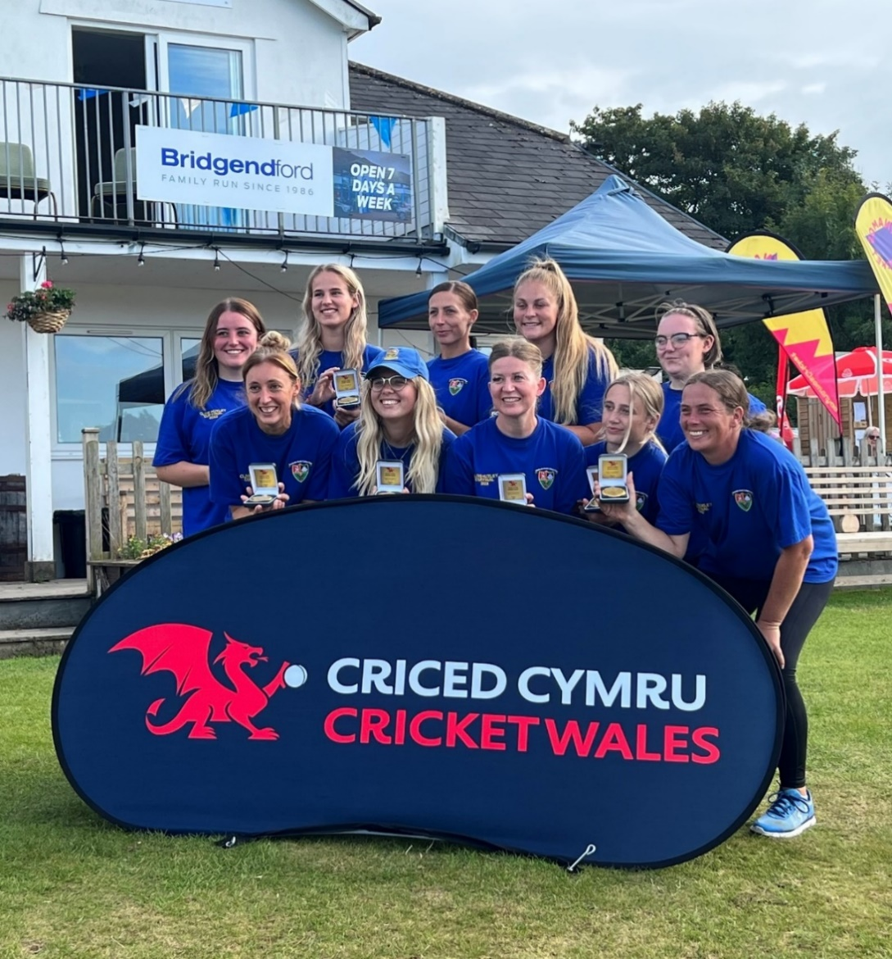

Cymwyseddau
- Gweithio mewn tîm – cydweithio'n effeithiol ag eraill a sicrhau cyfranogiad ar draws y sefydliad ac ymhlith partneriaid allweddol er mwyn cyflawni amcanion Criced Cymru.
- Cyfathrebu – cyfathrebu'n glir, yn gryno ac yn bwrpasol er mwyn meithrin perthnasoedd effeithiol ac ennill cefnogaeth ac ymrwymiad i syniadau.
- Rhagoriaeth mewn gwasanaeth cwsmeriaid – dangos ymrwymiad gwirioneddol i ddarparu gwasanaeth rhagorol i gwsmeriaid mewnol ac allanol, er budd y cwsmer a Criced Cymru.
- Gwneud penderfyniadau a datrys problemau – defnyddio dadansoddiad, doethineb, profiad a dulliau rhesymegol i ddatrys problemau a dod i atebion effeithiol.
- Cyflawni – sicrhau bod cyfraniadau'n cael eu darparu'n gyson i safon uchel, gan chwilio'n barhaus am ffyrdd o wella eich perfformiad eich hun a pherfformiad eraill.
- Arweinyddiaeth – dylanwadu'n rhagweithiol ar wella arferion busnes a newid sefydliadol drwy weithredu ac esiamplu arfer gorau.
- Rheolaeth strategol – darparu eglurder, cyfeiriad ac ysbrydoliaeth drwy gyflwyno gweledigaeth glir a chredadwy o'r dyfodol a'r hyn y gellir ei gyflawni.
Cymhwystra i fod yn Ymddiriedolwr y Cwmni
Yn ddarostyngedig i unrhyw ddarpariaeth yn erthyglau'r cwmni, gall unrhyw unigolyn fod yn Ymddiriedolwr oni bai ei fod wedi'i anghymhwyso rhag gweithredu yn y rôl honno o dan Deddf Anghymhwyso Cyfarwyddwyr Cwmnïau 1986, neu ei fod yn fethdalwr nad yw wedi'i ryddhau.
Dylid nodi hefyd fod Ymddiriedolwr, neu Ymddiriedolwr cysgodol, cwmni sydd wedi mynd i ddiddymiad oherwydd ansolfedd wedi'i wahardd, am gyfnod o bum mlynedd, rhag bod yn Ymddiriedolwr neu'n Ymddiriedolwr cysgodol, neu rhag bod yn rhan o ffurfio neu redeg cwmni sydd â'r un enw, neu enw tebyg iawn, i'r cwmni a ddiddymwyd. (Deddf Ansolfedd 1986, adran 216).
Rhaid i bob ymgeisydd fod yn 16 oed neu'n hŷn. Yn ogystal, os yw unigolyn yn gwneud cais i fod yn Ymddiriedolwr y Gêm Hamdden, rhaid i'w gais gael ei enwebu a'i eilio gan unigolion sy'n aelodau o sefydliadau sy'n gysylltiedig â Criced Cymru.
Gweler y canllawiau perthnasol ar fod yn Ymddiriedolwr Cwmni am ragor o wybodaeth.

